مكرونة باللحمة والبقدونس

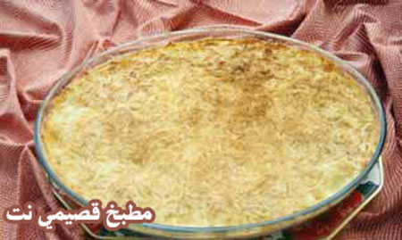

مطبخ قصيمي نت - معكرونة باللحمة والبقدونس

المقادير:

ـــ علبة معكرونة سباغيتي
ـــ نصف كيلو لحمة مفرومة ومقلية مع البصل
ـــ معيار من البشمل
ـــ كوب بقصمات
ـــ نصف باقة بقدونس
ـــ ظرف جبنة موزريلا

الطريقة:

نسلق علبة معكرونة سباغيتي، ثم نغسلها ونصفيها ونضعها جانبا، نحضر لحمة مقلية مع البصل، نحضر جاط فخار ونضع فيه قليلا من المازولا، نملح المعكرونة ونضع طبقة في قاع الجاط ثم نضع طبقة اللحم ونضع فوقها بقدونسا مفروما ثم طبقة أخرى رقيقة من المعكرونة ثم نحضر مقدار خمس أكواب من البشمل الرخو ونضيفه إلى المعكرونة، ثم نضع جبنة الموزريلا على الوجه ونضع فوقها طبقة جيدة من البقصمات وندخل المعكرونة الى الفرن لمدة نصف ساعة. من الممكن إضافة الجبنة والبقصمات على وجه المعكرونة بعد أن يكتمل الشي حتى لا تحترق الجبنة ونعيد المعكرونة إلى الفرن لكي نحمر الوجه.

مقدار البشمل:

ـــ قالب زبدة
ـــ5 أكواب حليب
ـــ5 ملاعق كبيرة طحين

نضع الزبدة في طنجرة حتى تذوب ونضع فوقها الطحين ونحرك بسرعة ثم نضع الحليب مع التحريك المستمر حتى يغلي الحليب ثم نملح البشمل قليلا

